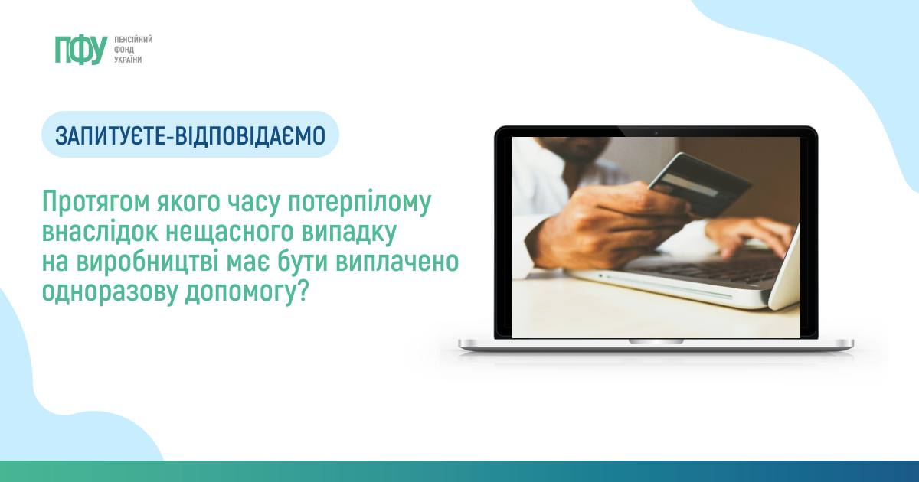

#ВідповідіФонду
Протягом якого часу потерпілому внаслідок нещасного випадку на виробництві має бути виплачено одноразову допомогу?
Одноразова допомога потерпілому внаслідок нещасного випадку на виробництві виплачується в місячний строк з дня визначення медико-соціальною експертною комісією (МСЕК) стійкої втрати професійної працездатності.
У разі смерті потерпілого одноразова допомога виплачується членам його сім’ї та особам, які перебували на його утриманні, у місячний строк з дня смерті потерпілого (стаття 41 Закону України “Про загальнообов’язкове державне соціальне страхування”).

